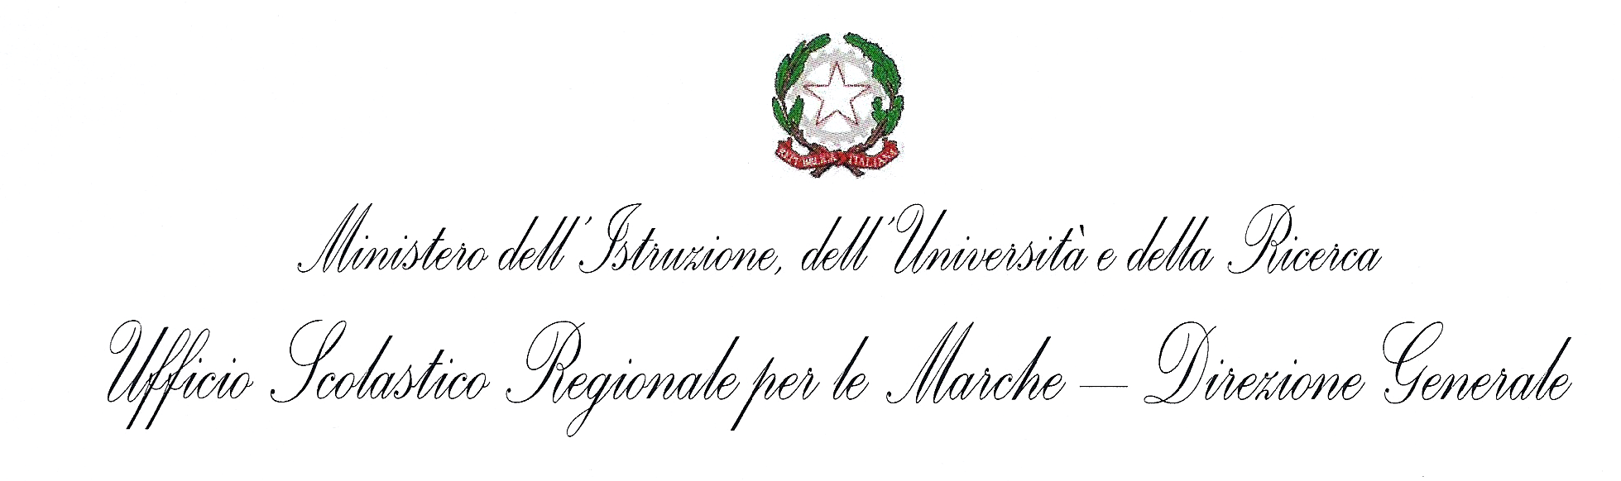

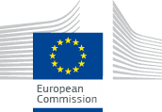
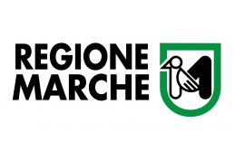
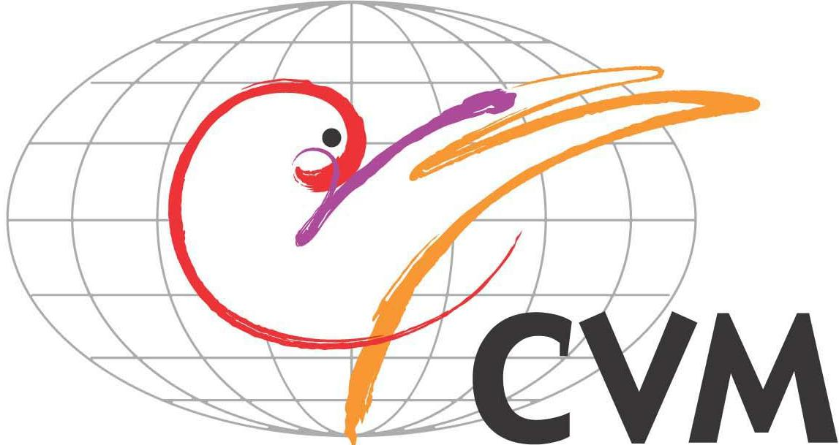

Modulo d’iscrizione al VII Seminario Nazionale
“UNA NUOVA ETICA PER I CURRICOLI DELLA CITTADINANZA GLOBALE”

6-7-8 Settembre 2013 Liceo Scientifico Statale “E. Medi”, Senigallia (AN)

COGNOME _________________________ NOME________________________________________

INDIRIZZO _____________________________________ CITTÀ _______________________(____)
(via/piazza/corso - n. civico)

C.A.P. _________________ TELEFONO (casa e cellulare)_________________________________

E-MAIL _____________________________________________________________________________

Professione __________________________________________________________________________

Se docente, ordine di scuola ___________________________________________________________

Disciplina e/o ambito di insegnamento __________________________________________________

ISTITUTO: Nome _______________________________________________________________

Indirizzo ______________________________________ Città ___________________________(____)
(via/piazza/corso - n. civico)

Cap _________________ Telefono _____________________________________________

e-mail ______________________________________________________________________________

LABORATORIO SCELTO PER IL 6 SETTEMBRE (N.) ____

LABORATORIO SCELTO PER IL 7 SETTEMBRE (N.) ____

Il modulo, compilato e firmato, possibilmente corredato con ricevuta del bonifico, va inviato per fax a CVM allo 071.202074 o scansionato per mail all’indirizzo cvm@cvm.an.it - entro lunedì 4 settembre 2013.

La QUOTA DI ISCRIZIONE al seminario è di 50 EURO, da versare al momento dell’iscrizione su Conto Corrente Postale n. 11168622 intestato a CVM – Comunità Volontari per il Mondo – Piazza Santa Maria, 4 60121 Ancona oppure su Banca Popolare Etica SCARL, Filiale di Ancona IBAN IT 02 Z 05018 02600 00000 0112866 con l’indicazione della causale “ISCRIZIONE SEMINARIO NAZIONALE 2013”

Consenso Informazioni legali: In conformità al D.Lgs. 196/2003 La informiamo che i dati inseriti saranno utilizzati negli stretti limiti del perseguimento delle medesime finalità per le quali i dati sono stati raccolti, e ad essere informato/a sulle altre nostre iniziative. I dati saranno conservati con la massima riservatezza e non verranno divulgati.

Data Firma_______________________

LABORATORI 6 settembre 2013  1. "Alcuni modelli di traduzione transculturale"  Armando Gnisci -"Academia Europaea"  Scuola secondaria di primo e secondo grado  - "Gilgamesh e Enkidu: la scoperta di sé attraverso l'altro"  Laboratorio teatrale Tibaldini Marco - Associazione Culturale Columna  Scuola primaria  3. “L'Evoluzione- I primi passi nel Mondo”  Mario Iannone - Associazione Historia Ludens e Antonella Enea – Co realizzatrice del gioco e insegnante  Scuola Primaria  4. “Buono da mangiare. Percorsi gastronomadi al cinema”  Fabrizio Leone – CVM (Comunità Volontari per il Mondo)  Dalla classe quinta della primaria alla secondaria di 2° grado  5. “Le immagini del mondo per costruire una nuova democrazia”  Amedeo Angelozzi - counselor - educatore  Scuola primaria e secondaria di primo grado  6. “ Giochi di storia e non solo. Esperienze ludiche dentro e fuori dell’aula per un curricolo interdisciplinare.”  Marco Cecalupo – Historia Ludens  Scuola primaria e secondaria di primo grado  7. “Metodologie di didattica inclusiva: il cooperative learning”  Catia Giaconi - Università degli studi di Macerata  Scuola primaria, secondaria di primo e secondo grado  8 "INTERCULTURAL-MENTE: narrare e avventurarsi nelle storie in modo partecipato.”  Rosita Deluigi - Università degli studi di Macerata  Scuola primaria e infanzia  9. “Democrazia e web: strumenti per una nuova cittadinanza”  Elena Musci - Università di Bari  Secondaria di primo e secondo grado | LABORATORI 7 settembre 2013  1. "Facciamo la differenza. A scuola di genere per una cittadinanza mondiale”  Francesca Benciolini e Sara Bin – Fondazione Fontana  Scuola di ogni ordine e grado  2.”Il lavoro fa il curriculo”  Marina Medi e Silvana Citterio - Portare il Mondo a Scuola  Scuola di ogni ordine e grado  3. “LABORatorio: percorsi sul tema del diritto al lavoro”  Marilena Salvarezza e Manuela Pursumal - Portare il Mondo a Scuola  Scuola secondaria di secondo grado  4. “Linguaggi etici, fondamenti filosofici e concetti plurali per nuove pratiche di coesistenza multiculturale”  Anna Maria Donnarumma – PRO.DO.C.S. (PROgetto DOmani Cultura e Solidarietà)  Scuola secondaria di secondo grado  5. “Musiche per l'integrazione: forme diverse per contenuti unificanti”  Cinzia Merletti – PRO.DO.C.S.  Scuola primaria e secondaria di primo grado  6. “ Le migrazioni nel tempo e nello spazio”  Catia Brunelli e Giovanna Cipollari – CVM  Scuola primaria e secondaria di primo grado  7. “Nuove proposte per una scuola di tutti”  Alessandra Berardi e Isabella Bruni - CVM  Scuola primaria e infanzia  8. “ A scuola di differenze”  Margherita Trenti - Amici Dei Popoli  Scuola primaria e infanzia  9. “ Il digital storytelling per l’educazione alla cittadinanza mondiale”  Irene Fisco e Alessia Romeo – C.I.E.S.  Scuola secondaria di primo e secondo grado

Intervento realizzato nell’ambito del progetto: EuropeAid/131141/C/ACT/Multi “Critical review of the historical and social disciplines for a formal education suited to the global society” - Ref. DCI-NSAED/2012/280-255

Questa pubblicazione è stata prodotta con l’assistenza dell’Unione Europea. I contenuti di questa pubblicazione sono esclusiva responsabilità della CVM ed in nessuno modo possono essere presi come opinione dell’Unione Europea.

